|  |
| --- |
| tud_logo |
| Informatik  im Bau- und Umweltwesen 1  2. Hausübung  Wintersemester 2018/19 |
|  |
|  |
| Guanlin Wang 2872498 Bauingenieurwesen M.Sc  Xiangjun Wei 2594637 Bauingenieurwesen M.Sc    Feb.1 2019 |
|  |

**Erweiterung einer Modellierungs-Software um ein Flächenmanagement-Tool**

**Teil 2: Add-In für Modellierungs-Software**

**Inhaltsverzeichnis**

[1 Einleitung 3](#_Toc536830931)

[2 Anbindung an die Modellierung-Software Autodesk Revit 2019 3](#_Toc536830932)

[3 Übertragung der Änderungen in Revit 5](#_Toc536830933)

[4 Automatisiertes Platzieren von Mobiliar 7](#_Toc536830934)

[5 Fehlerbuch und Fehlervermeidung 10](#_Toc536830935)

# Einleitung

Um die Add-In in erster Hausübung zu erweitern, machen wir weiter eine Revit Add-In für Verwaltung der Elemente in Revit. In unserem Add-In darf man die Parameter der Räume und Möbel verändern und ein neues Instance(Tisch) im Raum erstellen. Darüber hinaus könnte man die Aufstellung der Möbelkosten von einem Mieter bekommen.

# Anbindung an die Modellierung-Software Autodesk Revit 2019

Zuerst machen wir die Anbindung an Revit 2019. Wir auslesen das Dokument in Revit. Dann hinzufügen wir die zusätzliche Parameter aus unserer Klassen-Bibliothek in Revit. Wenn man das Add-In eröffnet, könnte man die Parameter des ausgewählten Elementes bekommen.

Folgende Bilder gibt die Methode, die unsere Add-In eröffnen.

1.

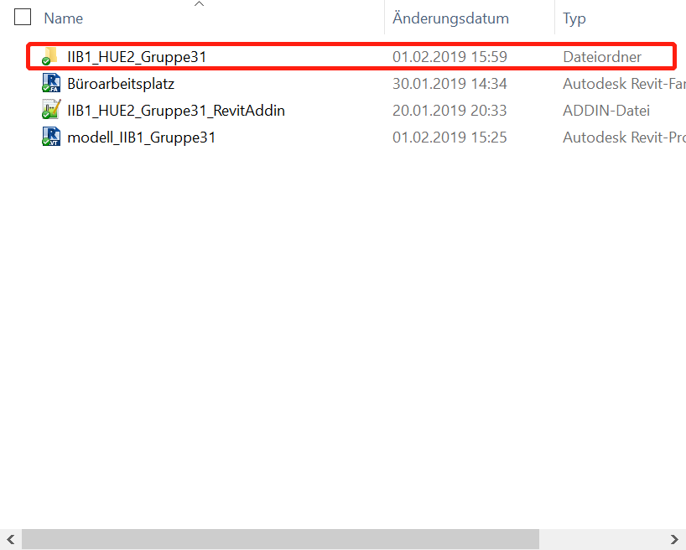

2.

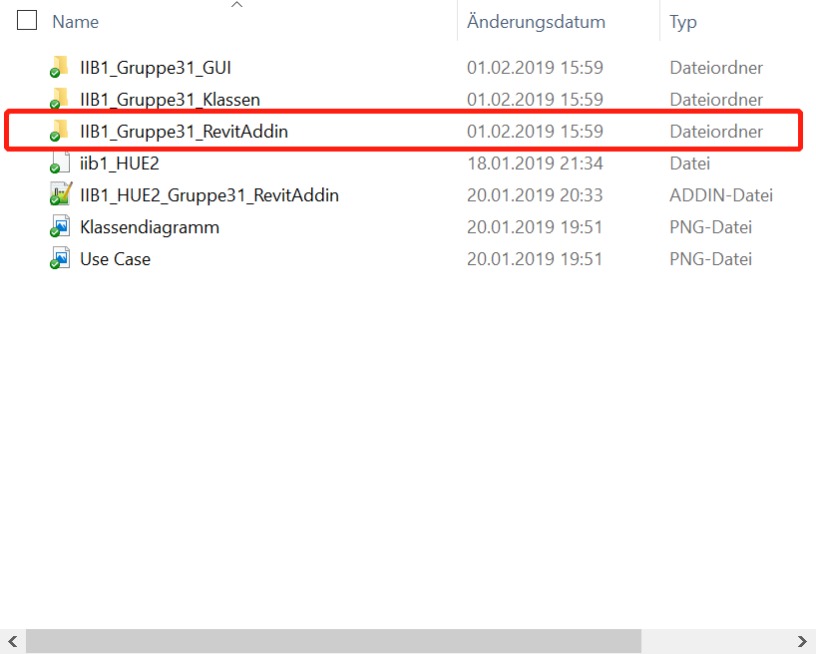

3.

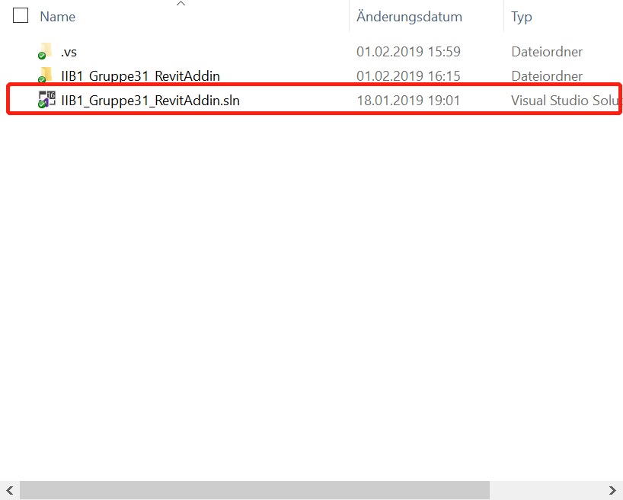

4.

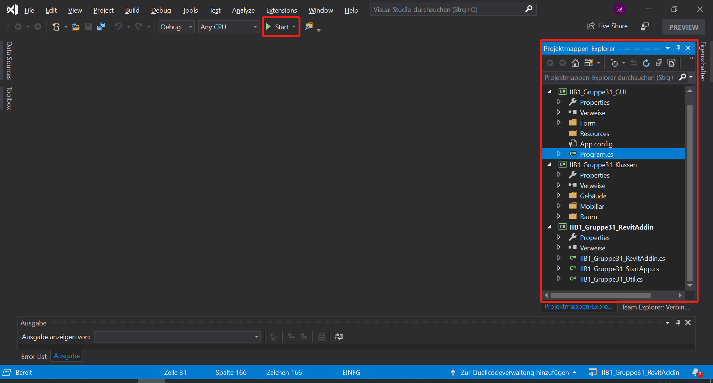

6.Bitte benutzen Sie unsere Modell „modell\_IIB1\_Gruppe31“ in unseren abgegebenen Ordner.

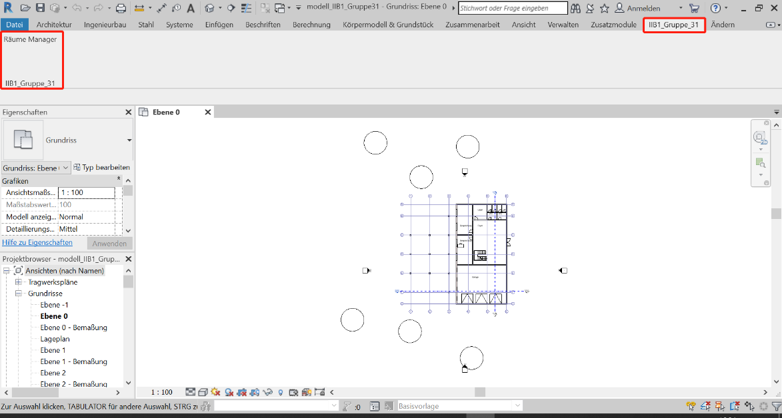

7.

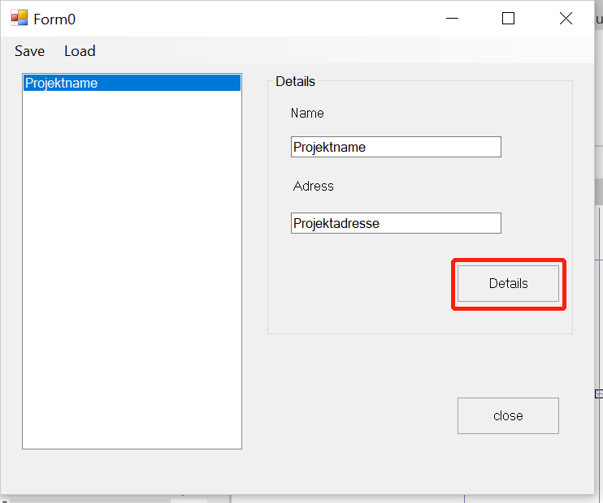

# Übertragung der Änderungen in Revit

In diese Aufgabe geben wir eine Möglichkeit die Parameter der Räume zu verändern.

1. Vorheriger Raum

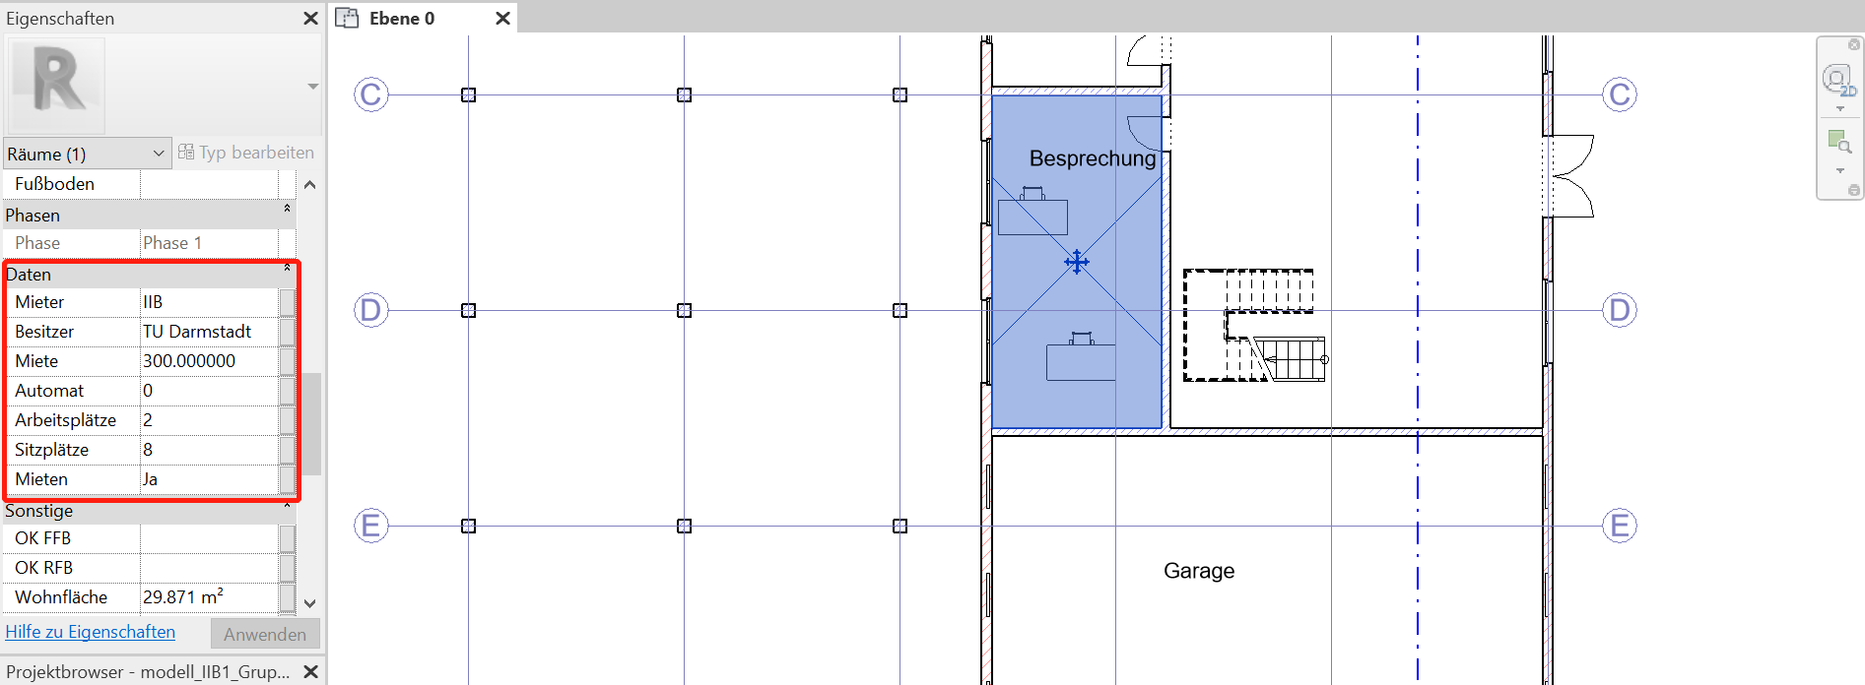

2. Die Daten des vorherigen Raums

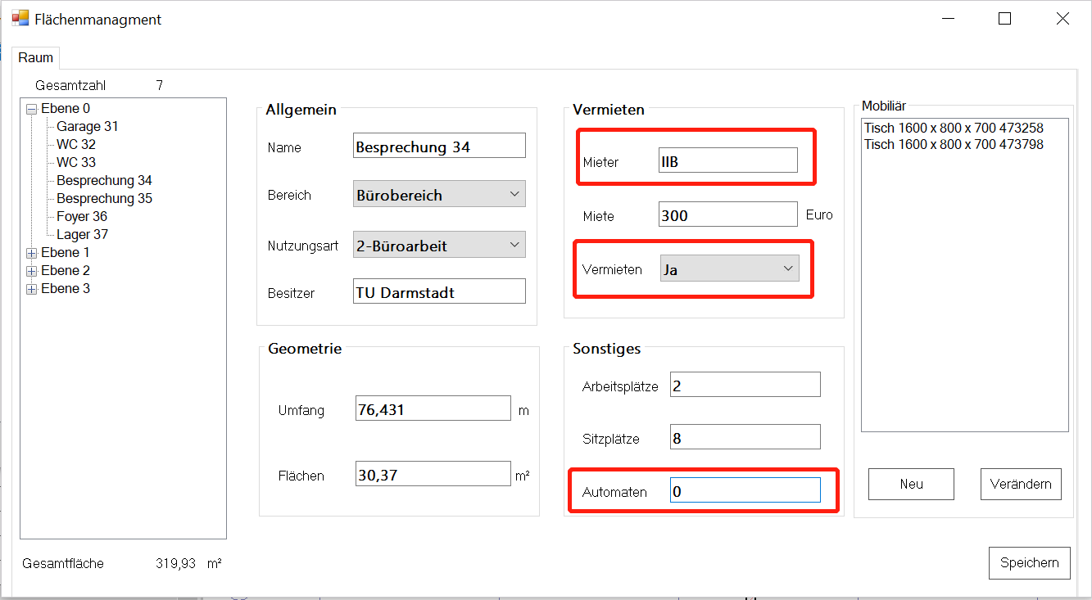

3. Daten ändern

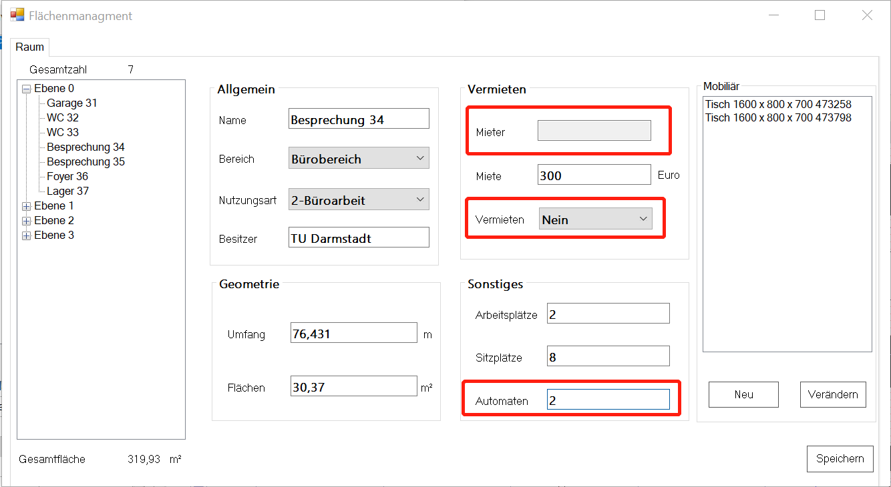

4. Neue Daten

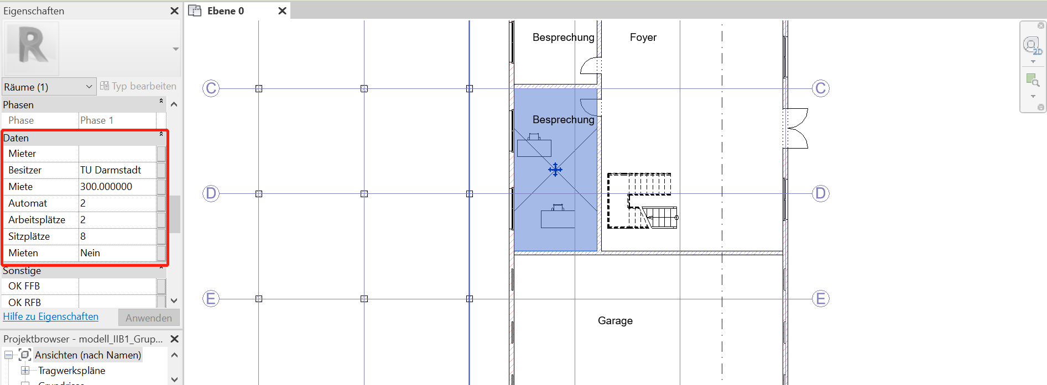

Quellcode:

1. Klassen von IExternalEventHandler erstellen

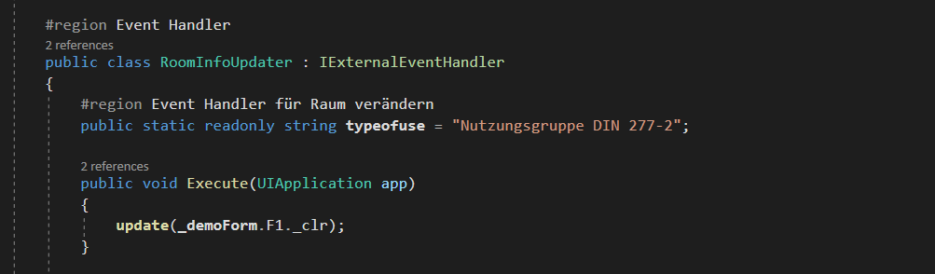

2.Parameter in Methode „update“ initialisieren

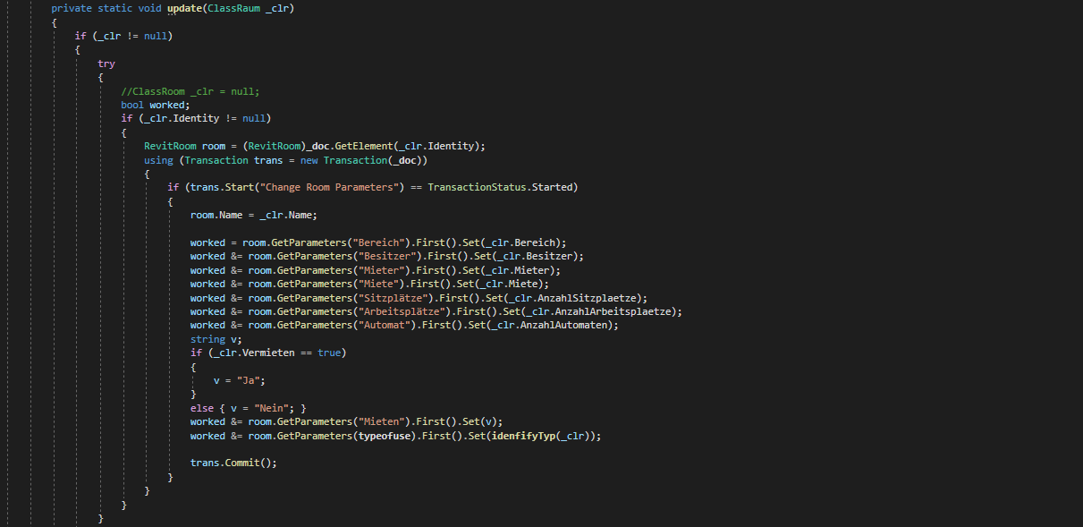

3.ExternalEvent erstellen und als formal Parameter weiter geben

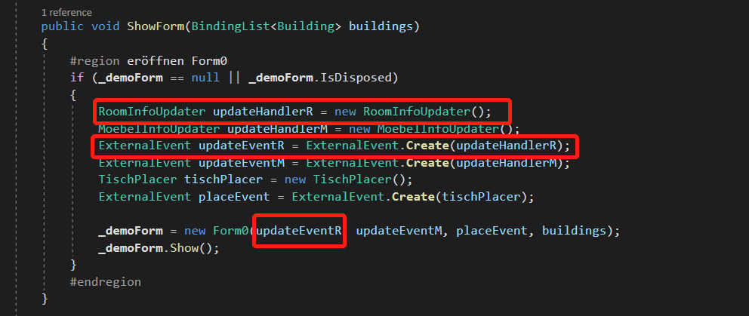

# Automatisiertes Platzieren von Mobiliar

Im ersten Teil könnte man die Information der existierten Möbel bekommen und ändern.

1. Vorheriges Element

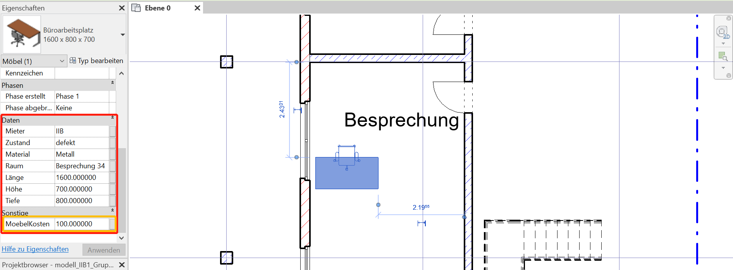

2. Add-In eröffnen, eines Element in „Mobiliar“ auswählen und „verändern“ klicken

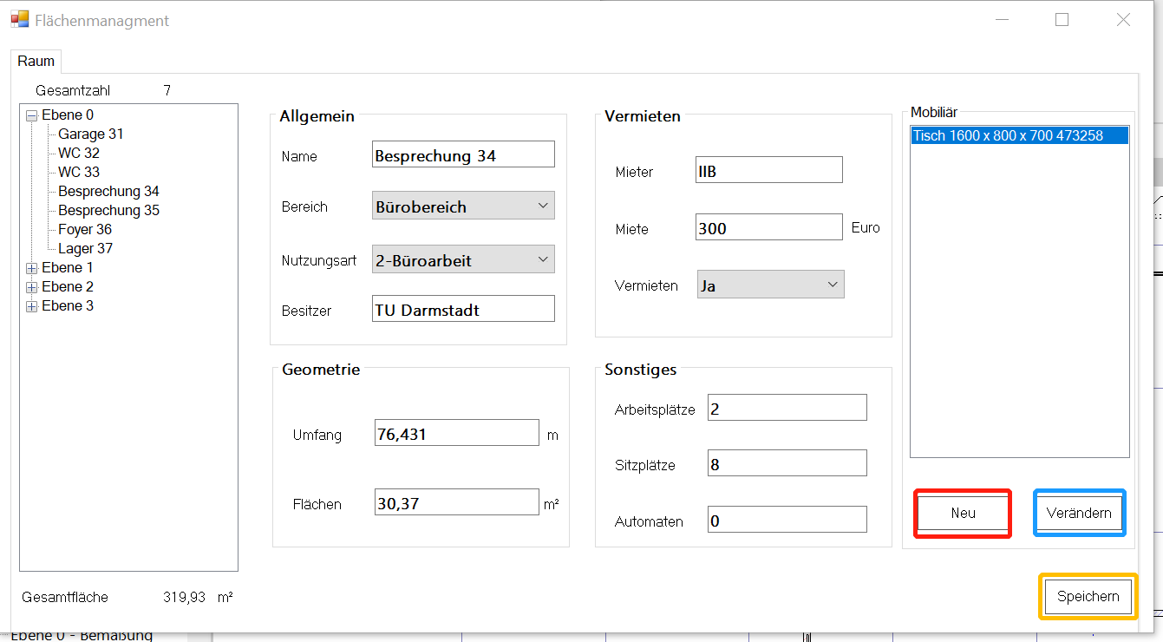

3. Vorherige Daten 4. Daten nach der Änderung

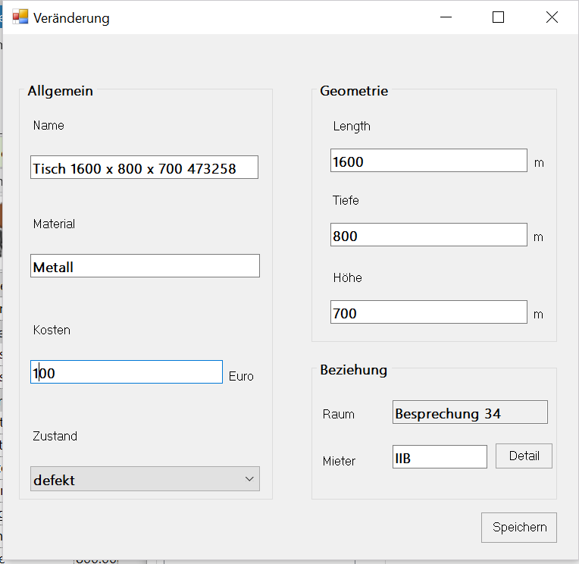 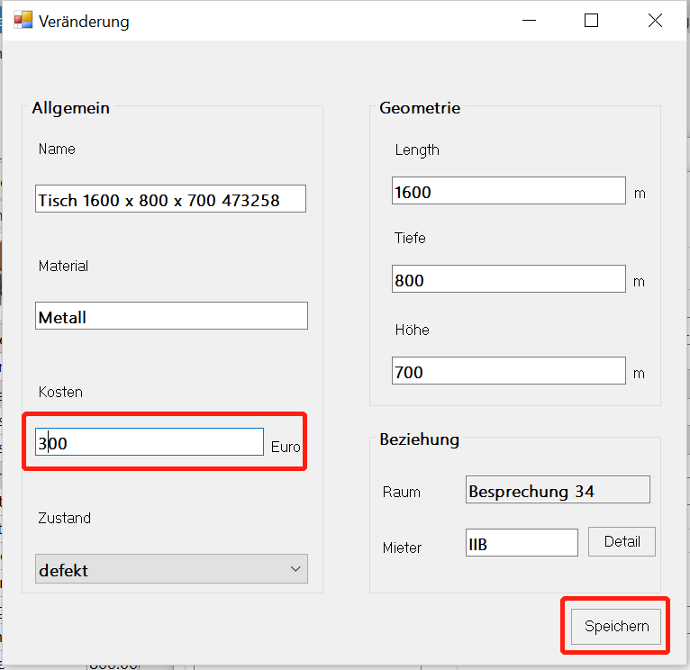

5. Neue Daten

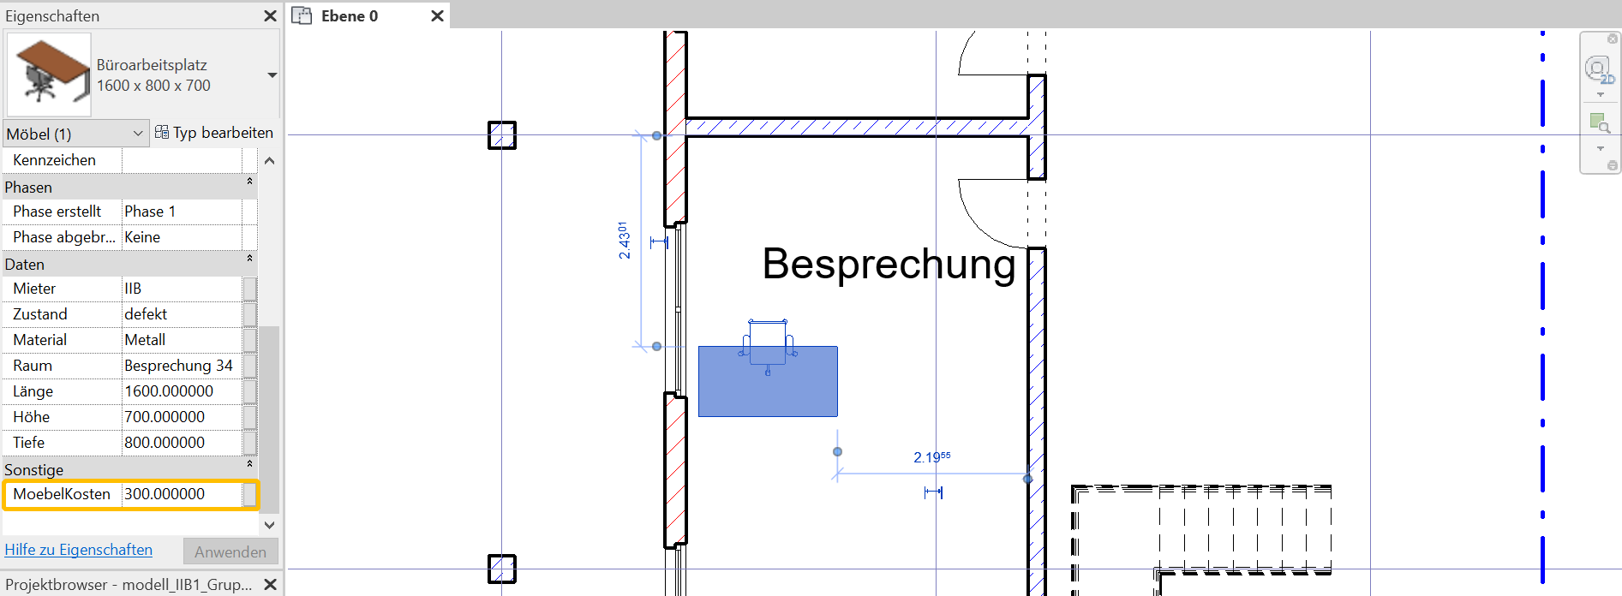

Quellcode:

1.Klassen von IExternalEventHandler erstellen

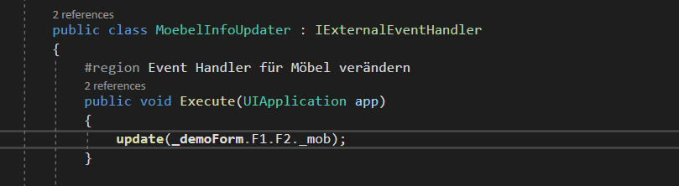

2. Parameter in Methode „update“ initialisieren

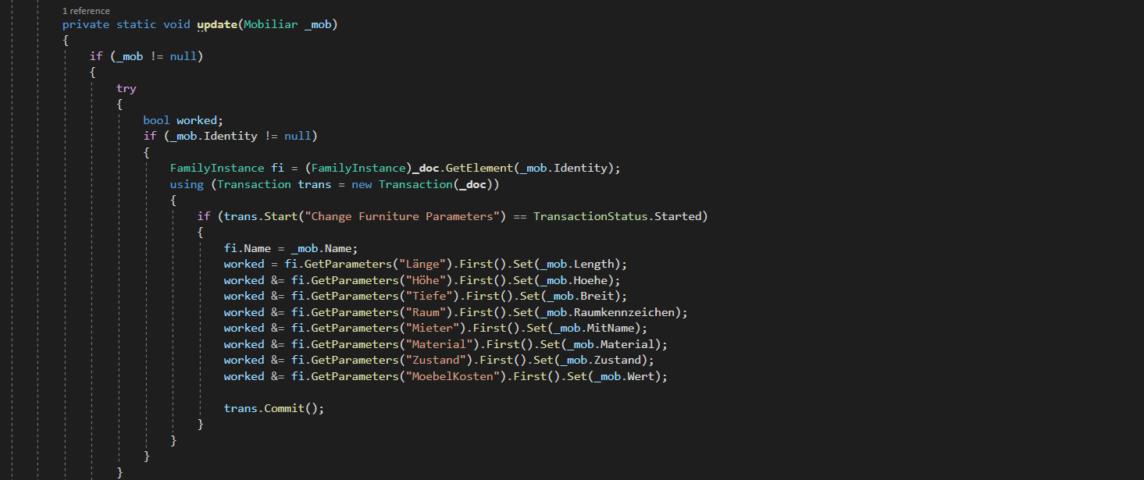

3. ExternalEvent erstellen und als formal Parameter weiter geben

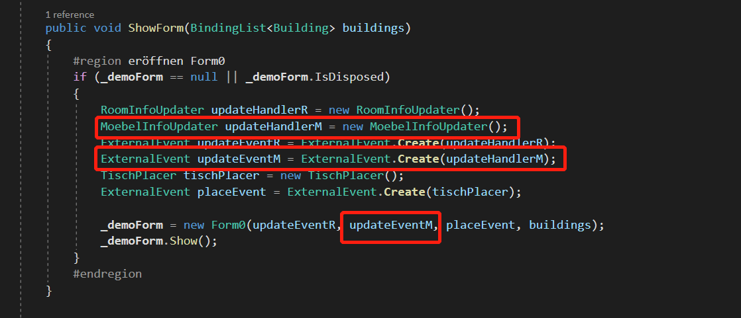

Im zweiten Teil darf man ein neues Element (Tisch) in dem Raum erstellen

1. „Neu“ Button klicken



2. „Speichern“ Klicken

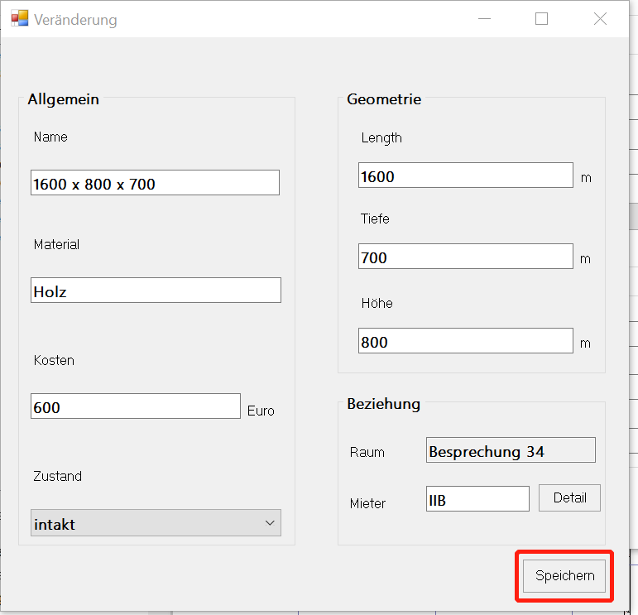

3. Punkt auswählen

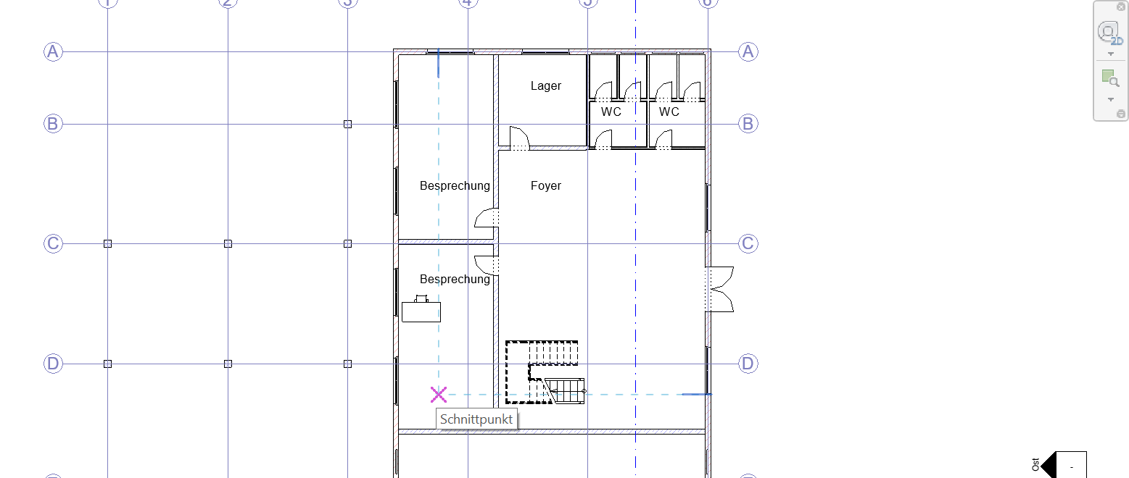

4. Neues Element erstellt

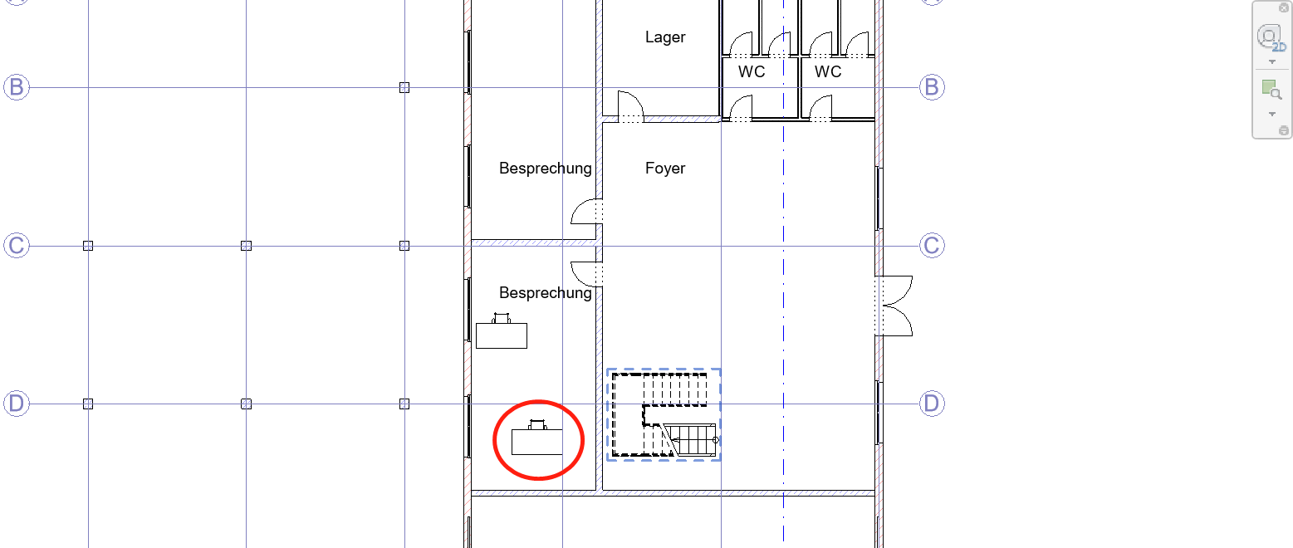

5. Die Parameter des neuen Elementes

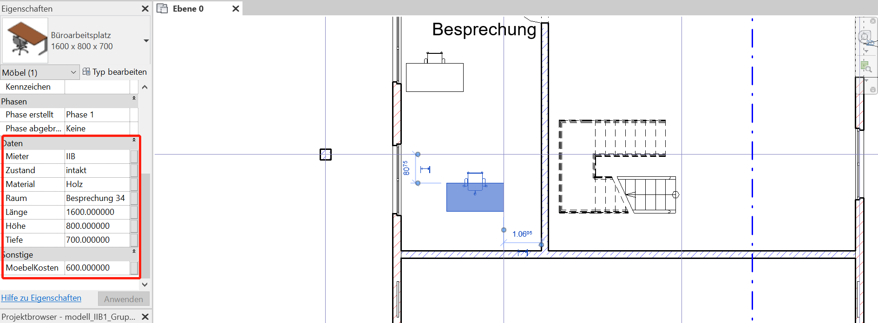

Quellcode:

1. Klassen von IExternalEventHandler erstellen

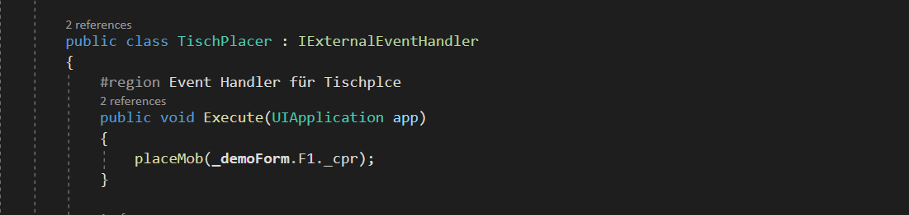

2.Punkt festlegen, neues FamilyInstance erstellen und die Parameter initialisieren

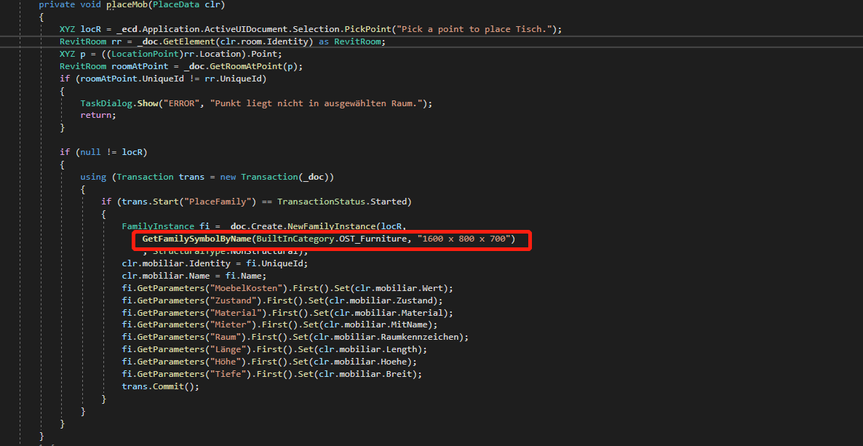

3.Methode „GetFamilySymbolByName“

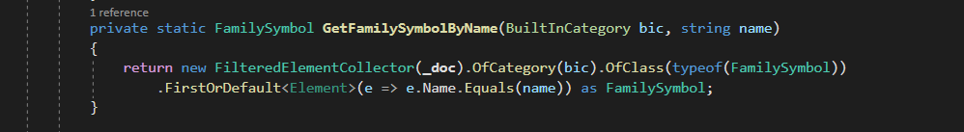

4. ExternalEvent erstellen und als formal Parameter weiter geben

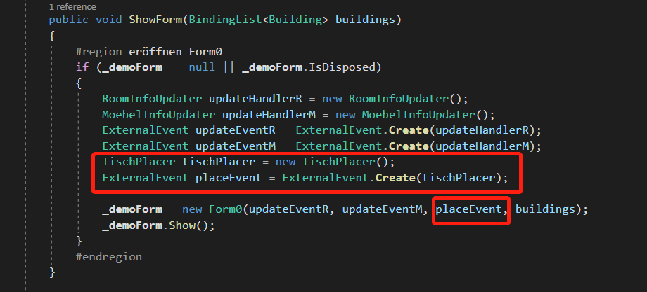

Im dritten Teil kann man die Aufstellung der Möbel von einem Mieter bekommen.

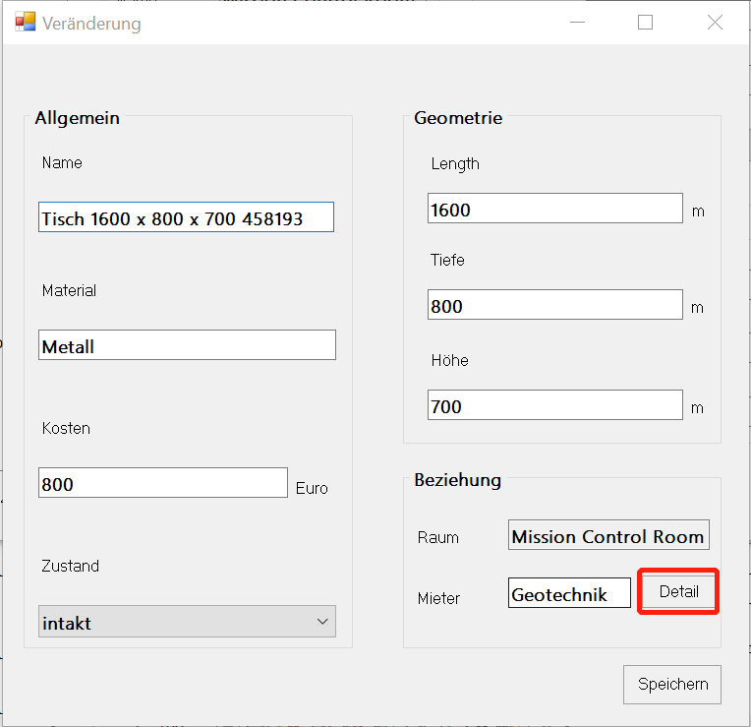 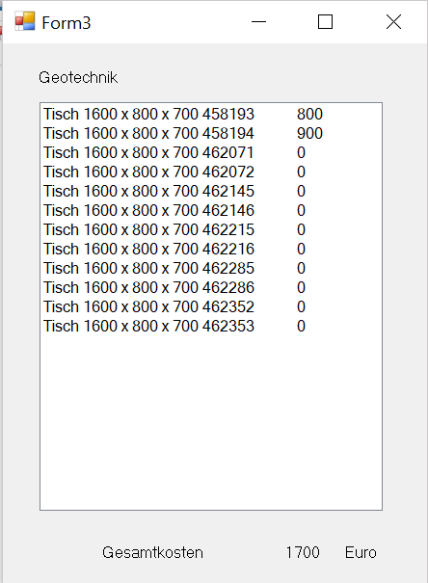

Quellcode

1.Bekommen aller Mobiliar von einem bestimmten Mieter

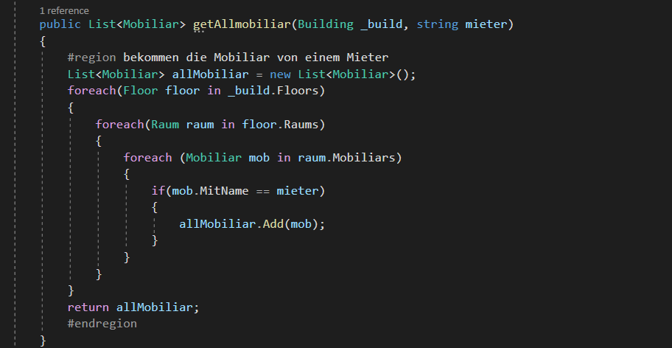

2.Mieter und alle Mobiliar List festlegen und übergeben

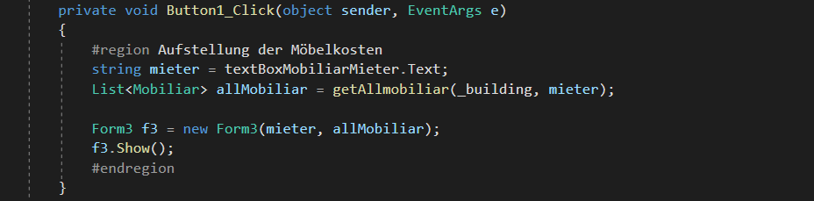

# Fehlerbuch und Fehlervermeidung

**Fehlerbuch**

Lfd. Nr.: 1

Entstehen Datum: 19.01.2019

Entdecken Datum: 21.01.2019

Programmname: IIB1\_HUE2\_Gruppe31

Ursache:

Wir haben einen neuen Button in Revit erstellt, Aber zuerst haben wir in der Methode, die Button erstellt, einen falschen Parameter gegeben. (Der Parameter im roten Rechtecke vorher war „typeof(IIB1\_Gruppe31\_StartApp“) Deshalb macht der Button nichts, wenn man den klickt.

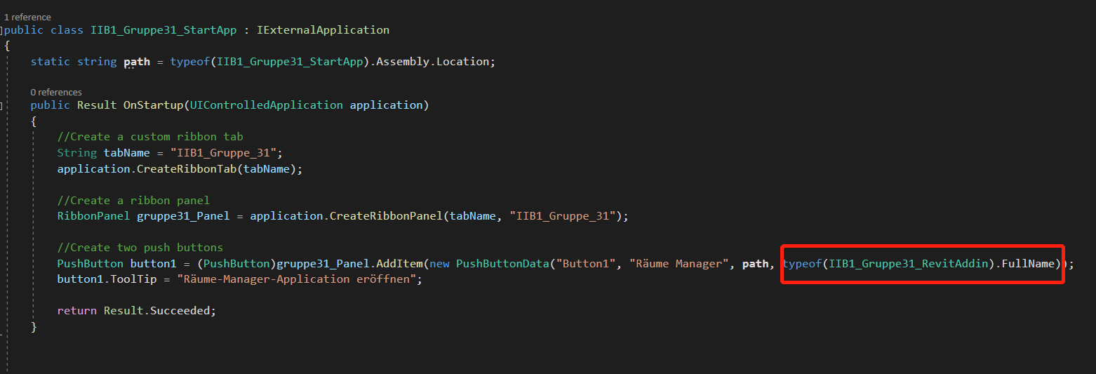

Lfd. Nr.: 2

Entstehen Datum: 31.01.2019

Entdecken Datum:31.01.2019

Programmname: IIB1\_HUE2\_Gruppe31

Ursache:

Wir haben nicht die geeignete Parameter in Revit hinzufügt, so dass wir unseres Add-In nicht in Revit eröffnen könnten. Und die Fehlerinformation ist „NullReference, kein Instance festlegen“ (Ich vergesse, die Bilder zu speichern. Die Information ist nicht exakt.)

Lfd. Nr.: 3

Entstehen Datum: 31.01.2019

Entdecken Datum: 31.01.2019

Programmname: IIB1\_HUE2\_Gruppe31

Ursache:

Für die Veränderung der Daten des Möbels erstellen wir ein Event Handler von IExternalEvnetHandler.

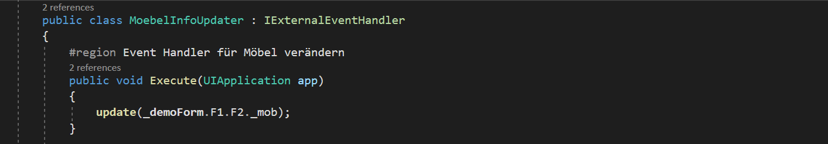

Folgend ist die Detail der Methode „update“.

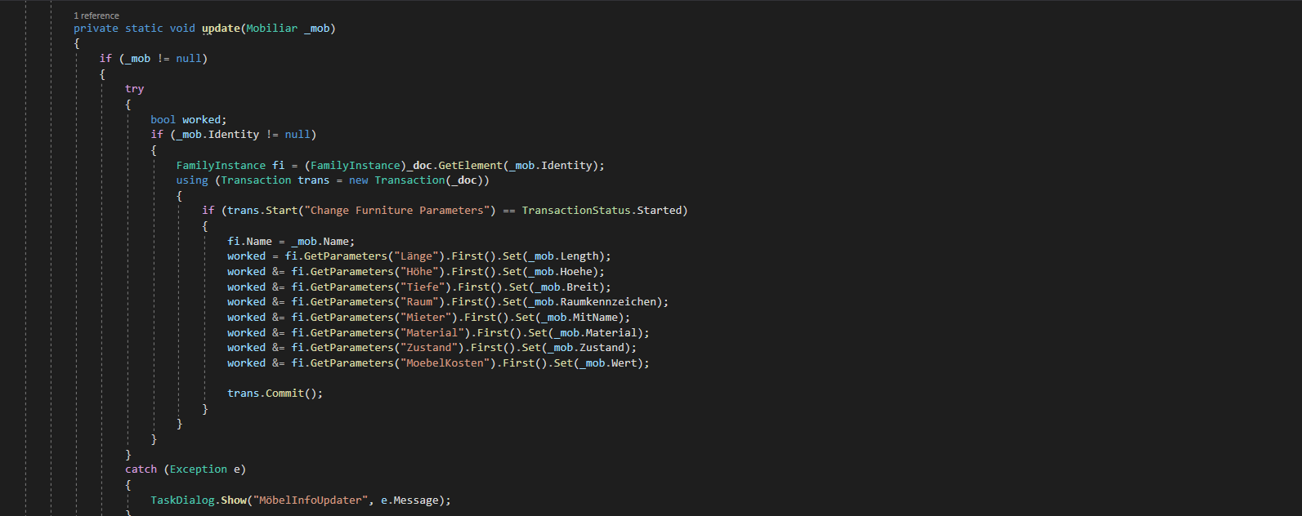

Und der Übergabeparameter „\_demoForm.F1.F2.\_mob“ in dieser Methode ist ein Möbel. Aber Wenn ich die F2 erstelle, vergesse ich F2 zu initialisieren. („F2 = f2“ im roten Rechteck gibt es vorher nicht.)

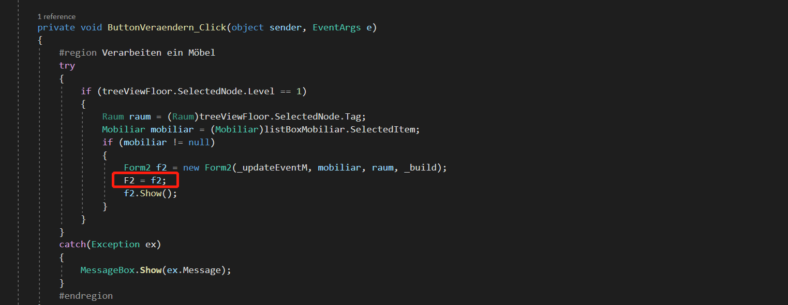

Dann könnte ich immer nicht die Daten des Möbels in Revit speichern.